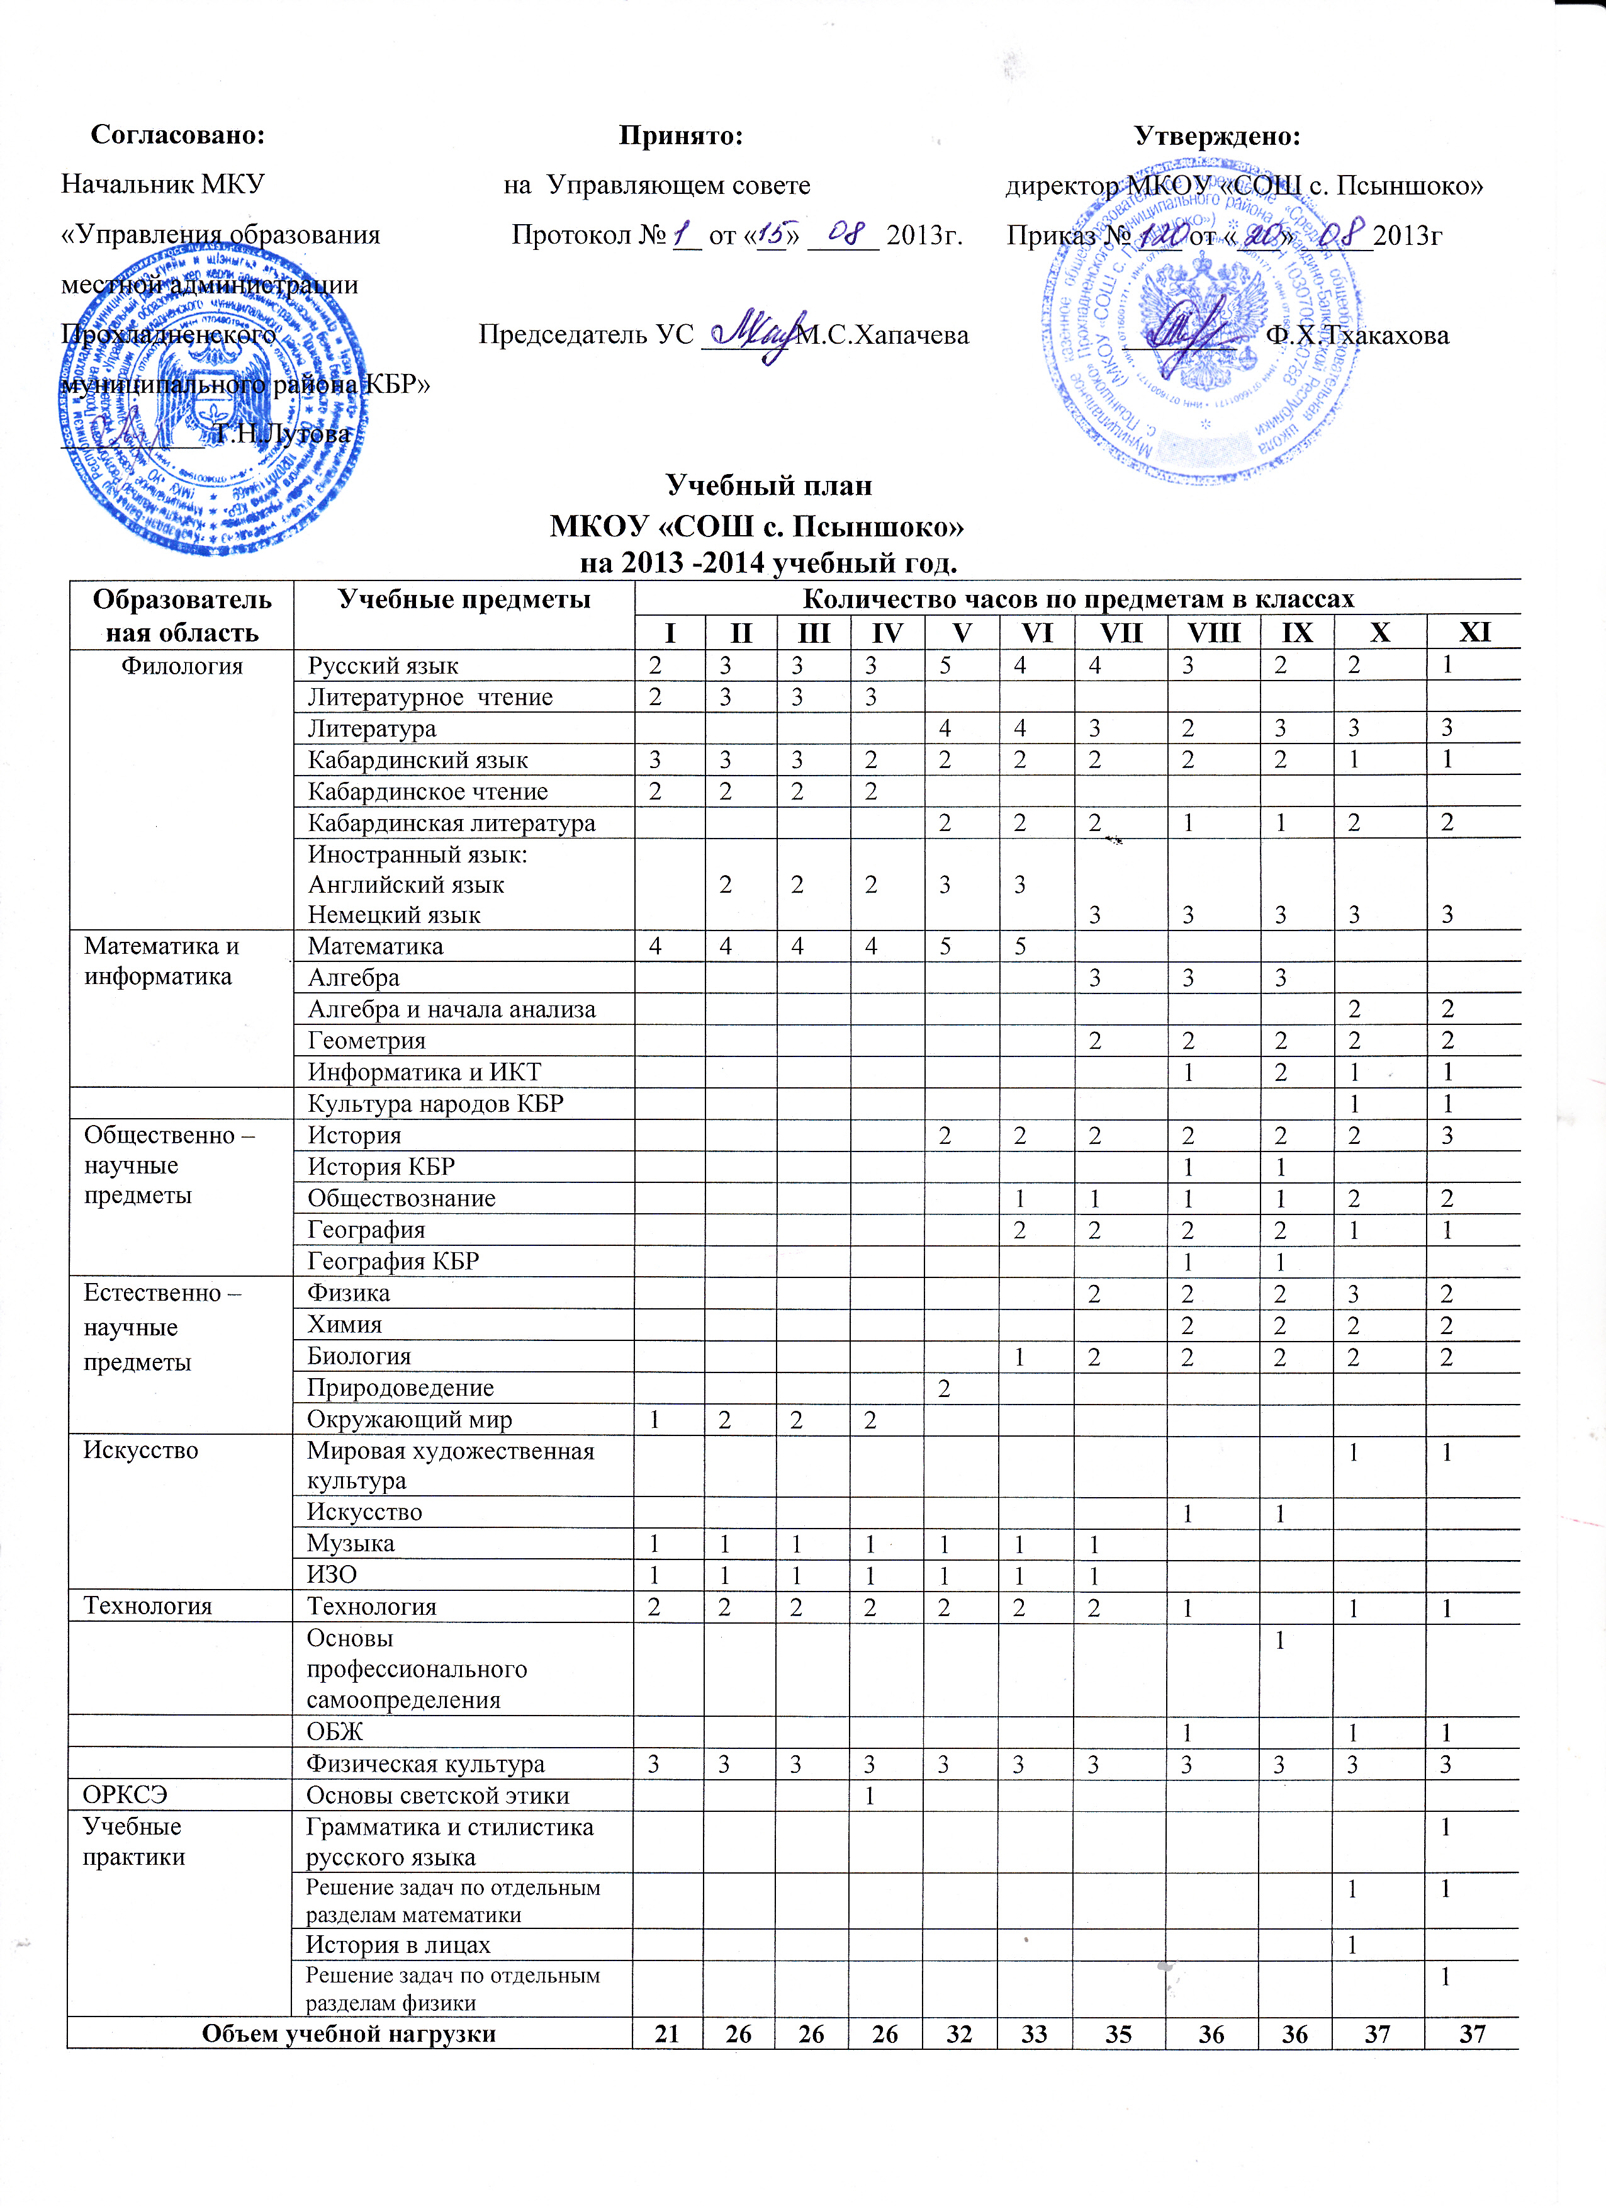

Пояснительная записка к учебному плану
МКОУ «СОШ с. Псыншоко» на 2013 – 2014 учебный год.

Назначение данного учебного плана состоит в том, чтобы обеспечить стабильное функционирование внутришкольной системы образования в соответствии с ее целями и задачами, структурой и с ориентацией на Программу развития школы. Учебный план включает требования к наполнению основных компонентов (федерального, регионального, школьного), номенклатуру предметов и определение нагрузки по предметам с основой на:
- Приказ Министерства образования и науки РФ от 09.03.2004 г. № 1312 (в редакциях от 20.08.2008 № 241, от 03.06.2011 № 1994, от 01.02.2012 №74) «Об утверждении федерального базисного учебного плана и примерных учебных планов для образовательных учреждений РФ, реализующих программы общего образования»;
- Приказ Министерства образования и науки РФ от 06.10.2009 №373 (в редакции от 22.09.2011 №2357) «Об утверждении и введении в действие федерального государственного образовательного стандарта начального общего образования»;
- Приказ Министерства образования и науки РФ от 05.03.2004 г. №1089 (в редакции от 31.01.2012 №69) «О внесении изменений в федеральный компонент государственных образовательных стандартов начального общего, основного общего и среднего (полного) образования»;
- Распоряжение Правительства Российской Федерации от 28 января 2012 года «Об утверждении плана мероприятий по введению с 2012/2013 учебного года комплексного курса «Основы религиозных культур и светской этики».
- Письмо Минобрнауки РФ от 04.03.2010 №03 – 413 «О методических рекомендациях по реализации элективных курсов»;
- Письмо Минобрнауки РФ от 19.11. 2010 г. № 6842-03/30 «О введении третьего часа физической культуры в недельный объём учебной нагрузки обучающихся в общеобразовательных учреждениях».
- Письмо Минобрнауки РФ от 12.05.2011 № 03 – 296 «Об организации внеурочной деятельности при введении федерального образовательного стандарта общего образования»;
- Санитарные правила СанПиН 2.4.2.2821-10 «Санитарно-эпидемиологические требования к условиям и организации обучения в общеобразовательных учреждениях» (постановление Главного санитарного врача России от 29.12.2010 г. «№ 189, зарегистрированное в Минюсте России 03.03.2011 г. № 189);
- Закон РФ и КБР «Об образовании»;
- Закон КБР «О языках народов КБР» 16 января 1995 года N 1-РЗ (в редакциях от 18.05.2001 N 38-РЗ, от 15.03.2003 N 33-РЗ, от 06.12.2003 N 108-РЗ);
- Устав МКОУ «СОШ с. Псыншоко».
- Базисный учебный (образовательный) план общеобразовательных учреждений Российской Федерации, реализующих федеральный государственный образовательный стандарт начального образования – 1 - 3 классы.
Учебный план - нормативный правовой акт, устанавливающий перечень учебных предметов и объем учебного времени, отводимого на их изучение по ступеням общего образования и учебным годам.
Учебный план составлен с учетом соблюдения следующих принципов:
• нормативность: предоставление возможности получения образования
не ниже уровня, предусмотренного государственным стандартом;
• системность: обеспечение единого образовательного пространства в регионе при сохранении самостоятельного развития системы школы в соответствии с ее статусом;
• преемственность между ступенями школы и классами (годами обучения) и взаимосвязь всех звеньев системы непрерывного образования.
Начальная школа
Для 1 класса, перешедшего на ФГОС второго поколения и во 2 и 3 классах, обучавшегося в режиме апробации по ФГОС полностью соответствует республиканскому базисному учебному плану. 1 – 3 классы обучаются по традиционной системе обучения «Школа России» под редакцией Плешакова А.А.
Учебный план 4 класса составлен на основе ФБУП.
- в 4 классе «Основы религиозных культур и светской этики» включен в обязательную часть образовательной программы, - введенного с 1 сентября 2012 года- 1 час в неделю, выбран модуль «Основы светской этики».
Основное общее образование
При составлении учебного плана учитывали учебное время, необходимое для освоения федерального и регионального компонентов государственного общеобразовательного стандарта, особенности контингента образовательного учреждения, квалификацию педагогического состава коллектива.
В целях реализации федерального компонента государственного образовательного стандарта, который обеспечивает единство образовательного пространства Российской Федерации и гарантирует овладение выпускниками общеобразовательного учреждения необходимым минимумом знаний, умений и навыков, обеспечивающими возможности продолжения образования, инвариантная часть школьного учебного плана соответствует инвариантной части Базисного учебного плана.
Учебный план для 5-9 классов составлен в соответствии с примерным учебным планом для ОУ КБР с русским (неродным) языком обучения.
Часы компонента образовательного учреждения в 5,6,7,9 классах распределены следующим образом:
В 5 классе 1час компонента образовательного учреждения передается учебному предмету «Русский язык»;
- 6 класс 1час компонента образовательного учреждения передается учебному предмету «География»;
- 7 класс 1час компонента образовательного учреждения передается учебному предмету «Литература»;
- 9 класс 1час компонента образовательного учреждения передается для организации предпрофильной подготовки «Основы профессионального самоопределения».
В 7 – 9 классах образовательный компонент предмета «Математика» представлен предметами «Алгебра» – 3 часа, «Геометрия» – 2 часа.
Среднее (полное) общее образование
Среднее (полное) общее образование - завершающая ступень общего образования, призванная обеспечить функциональную грамотность и социальную адаптацию обучающихся, содействовать их общественному и гражданскому самоопределению.
Образовательный компонент «Математика» представлен предметами «Алгебра и начала анализа» и «Геометрия».
Учебный план для 10-11 классов составлен в соответствии с базисным учебным планом для ОУ КБР - учебный план для универсального обучения (непрофильное обучение).
В 10 классе часы компонента образовательного учреждения используются для проведения учебных практик по:
- математике -1 ч. с целью повышения качества образования и подготовки к государственной итоговой аттестации;
- истории - 1 ч. с целью повышения качества образования и подготовки к государственной итоговой аттестации.
- 1 час компонента образовательного учреждения передается учебному предмету «Русский язык» по программе;
- 1 час компонента образовательного учреждения передается учебному предмету «Биология» по программе;
- 1 час компонента образовательного учреждения передается учебному предмету «Физика» по программе;
- 1 час компонента образовательного учреждения передается учебному предмету «Химия» по программе;

В 11-х классах часы компонента образовательного учреждения используются для проведения учебных практик по:
- русскому языку -1 ч. с целью повышения качества образования и подготовки к государственной итоговой аттестации;
- математике -1 ч. с целью повышения качества образования и подготовки к государственной итоговой аттестации;
- физике -1 ч. с целью повышения качества образования и подготовки к государственной итоговой аттестации
- 1 час компонента образовательного учреждения передается учебному предмету «Биологии» по программе;
- 1 час компонента образовательного учреждения передается учебному предмету «Химия» по программе;
- 1 час компонента образовательного учреждения передается учебному предмету «История» по программе;
Учебные практики являются практическим сопровождением учебных предметов. Учебные практики направлены на углубление, систематизирование, расширение базовых знаний по предметам, что позволит подготовить старшеклассников к успешной сдаче ЕГЭ.

